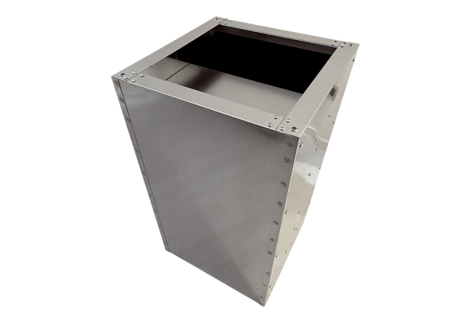Цокольный шумоглушитель SDI 40-45Комплект поставки: 1 штукАссортимент: C
Номер артикула: 0073.0033Изготовитель: MAICO

